**WordPress如何更改管理员电子邮件地址（2种方法）**



里维斯社

18-09-1413:49

默认情况下，WordPress使用第一个电子邮件地址作为网站的管理员电子邮件。它还用作第一个管理员帐户的电子邮件地址。下面将介绍2种方法，轻松更改WordPress管理员电子邮件地址。

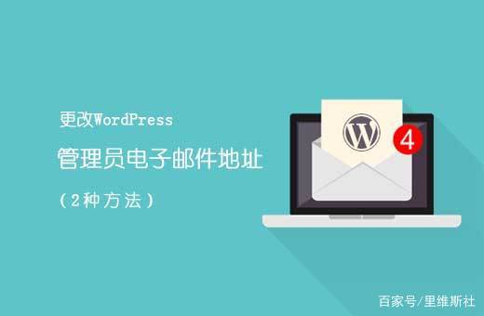

**为什么、什么时候需要更改WordPress管理员电子邮件？**

通常在安装WordPress时，会填写个人电子邮件地址。然后，WordPress将此电子邮件地址用作网站和第一个管理员用户帐户的电子邮件地址。WordPress使用网站的电子邮件地址发送重要的邮件通知。例如，创建新用户帐户时，会安装自动更新，以及注释审核通知。

管理员用户的电子邮件地址用于恢复丢失的密码和有关帐户的通知。大多数网站所有者想要使用专业的商业电子邮件地址，而不想用免费电子邮件帐户，还想使用不同的电子邮件地址进行站点管理和管理员用户。

**方法1、通过后台更改**

这种方法更简单，建议初学者使用。通常情况也用此方法更改WordPress站点电子邮件和WordPress管理员用户帐户的电子邮件地址。

**更改网站电子邮件地址**

进入后台设置 常规选项，然后更改“电子邮件地址”选项。WordPress现在将向这个新的电子邮件地址发送确认邮件，并确认才能生效。

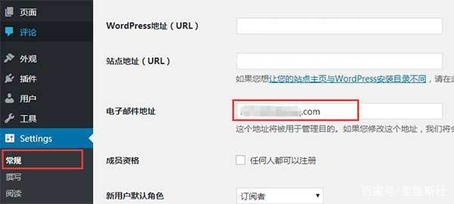

**更改管理员用户电子邮件地址**

如果要更改管理员用户的电子邮件地址，进入后台用户 所有用户页面，然后单击要更改的管理员用户下方的“编辑”链接。

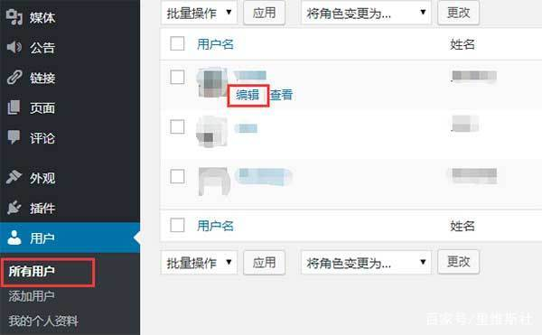

向下滚动到电子邮件选项，然后更改电子邮件地址即可。最后点击“更新个人资料”保存。WordPress将向新电子邮件地址发送通知。需要单击链接确认。

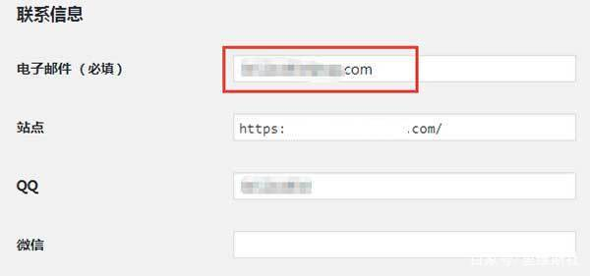

**方法2、通过PhpMyAdmin更改**

**更改网站电子邮件地址**

只有在无法访问WordPress管理后台时才使用此方法。进入phpMyAdmin应用程序，在phpMyAdmin页面中，左列会列出数据库。单击将显示其中的所有表。找到_options表并单击打开。

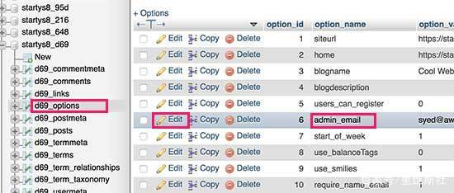

它将显示选项表中的数据行，单击option_name为'admin_email'的行旁边的“编辑”按钮。phpMyAdmin将打开该行，现在可以更改网站的管理员电子邮件。修改后记得保存更改。

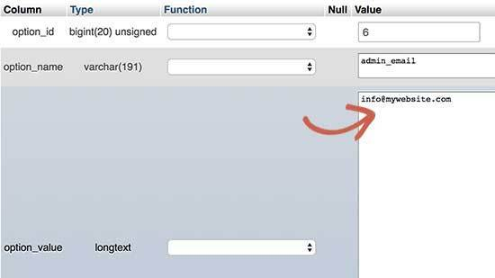

**更改管理员用户电子邮件地址**

上面已成功更新网站电子邮件地址，下面继续更改管理员用户的电子邮件地址。在phpMyAdmin中打开_users表，单击用户登录与要编辑的用户匹配的行旁边的编辑按钮。在user_email字段中输入新的电子邮件地址，然后保存更改。

